**UČIVO PRO 5.C**

1.-7.3.

**Český jazyk**

Sklonňování podstatných jmen rodu středního

Učebnice str. 82 - 85

Písemně do sešitu domácího: str. 83/5 a str. 84/7

PS - str. 39/1 b) , cvičení 4 si vypracuj až ve čtvrtek

Začni se učit zpaměti báseň Co všechno musí udělat jaro z čítanky na str.102.

**Matematika**

Učivo ze stran 6 – 10

Písemně: 6/8, 7/4, 8/3, 9/8, s kalkulačkou 10/1 a 2

Do sešitu geometrie 47/5 po překládání nalep.

PS – str. 4, cv.3

**Přírodověda**

Výpravy do vesmíru, učebnice str. 26

PS str.27, 28

**Angličtina**

Lekce 17  What's the date?

učebnice a pracovní sešit str. 36-37

Předvést online zpaměti písničku This is the way...

Vlastivěda

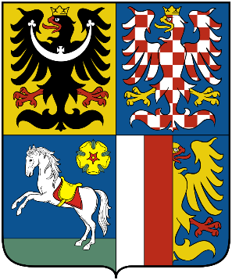**Moravskoslezský kraj**

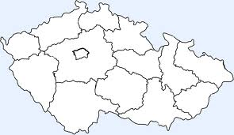

Krajské město – Ostrava

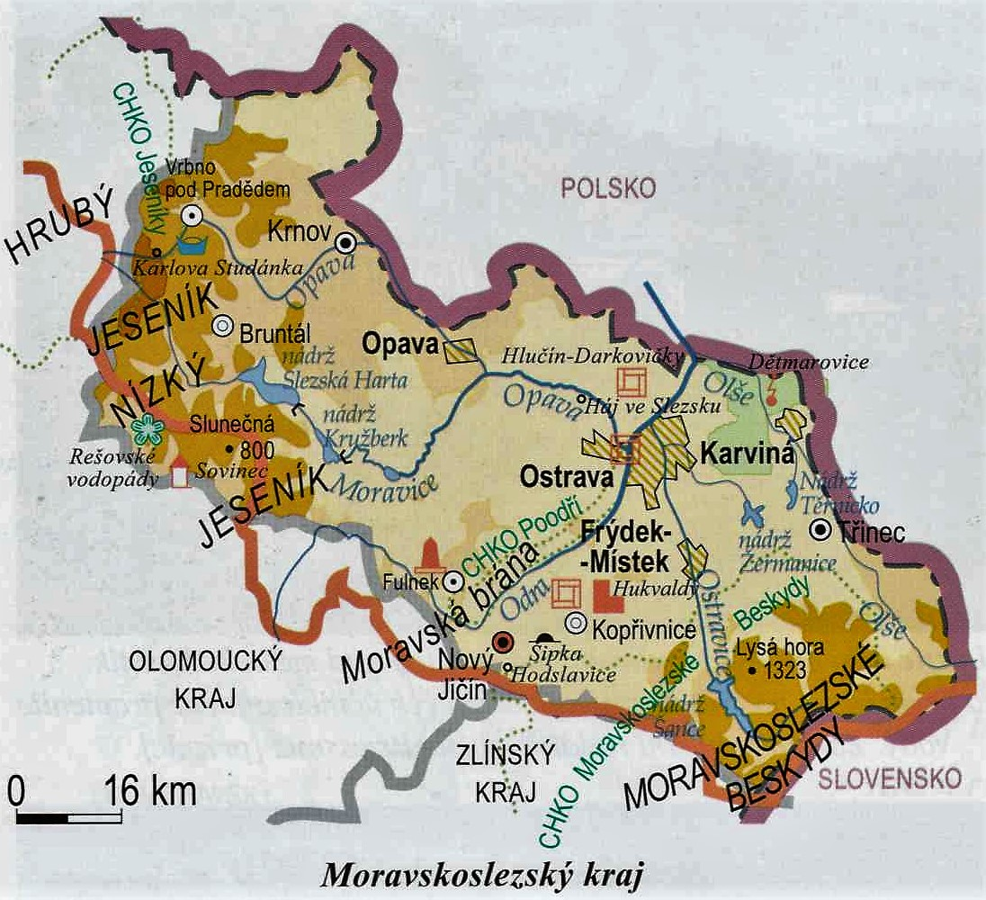

Velká města :  Opava, Frýdek-Místek, Karviná, Bruntál, Nový Jičín

 Poloha : sever Moravy a Slezska

 Povrch :

* Hrubý Jeseník
* Nízký Jeseník
* Moravskoslezské Beskydy
* Moravská brána

 Vodstvo :

* rozvodí mezi úmořími Baltského a Černého moře

Odra-přítoky :

Opava

Moravice

Ostravice

Olše

 Zemědělství :

Pěstuje se : brambory, len,  oves

Chovají se :  krávy, ovce

 Průmysl:

* Ostravsko - největší průmyslové centrum republiky
* těžba černého uhlí - Karvinsko
* koks-palivo do vysokých pecí v hutích-železárny, ocelárny
* strojírenský
* chemický
* tepelné elektrárny
* velké vodní nádrže
* průmysl stavebních hmot
* potravinářský
* automobilový - Kopřivnice - Tatra

Pamětihodnosti :

* Ostrava
* Kopřivnice
* hrad Sovinec
* zřícenina hradu Hukvaldy
* Hlučín - Darkovičky

Přírodní zajímavosti :

* Lysá hora
* Slunečná
* jeskyně Šipka
* Rešovské vodopády
* Karlova Studánka

Významné osobnosti :

* Petr Bezruč ( narozen v Ostravě )
* Leoš Janáček ( narozen v Hukvaldech )
* Jan Ámos Komenský ( působil ve Fulneku )
* František Palacký ( narozen v obci Hodslavice )

**Vlastivěda Dějepis**

* Opakování Novověk (Habsburkové, vynálezy, 2. polovina 19.století, 1. sv. válka, vznik Československé republiky)

**PRAŽSKÉ JARO**

* díky neutěšené situaci narůstalo mezi obyvateli napětí
* leden 1968 k moci se dostávají umírnění socialisté – Alexandr Dubček

→ dochází ke zmírňování komunistické diktatury

→ budují **„socialismus s lidskou tváří“**

**jaro 1968 – „Pražské jaro“**

* zrušena cenzura
* lidé mohou cestovat do zahraničí
* obnovena činnost Sokola a Junáka

**Lidé toužili po svobodě – chtěli se zbavit závislosti na Sovětském Svazu.**